BỘ GIÁO DỤC & ĐÀO TẠO
TRƯỜNG ĐẠI HỌC SÀI GÒN
KHOA CÔNG NGHỆ THÔNG TIN
-----š›&š›-----



BÁO CÁO
MÔN HỌC: CÔNG NGHỆ PHẦN MỀM
[LAB2] XÂY DỰNG QUY TRÌNH NGHIỆP VỤ CHO DỰ ÁN CUỐI KHOÁ

Giảng viên hướng dẫn | : | Đỗ Như Tài
Nhóm | : | 07
Sinh viên thực hiện | : | La Hiểu Phong | (3121411162)
 |  | Nguyễn Long Vũ | (3121411228)
 |  | Nguyễn Công Huy | (3121411084)
Lớp | : | DCT121C5

TPHCM, ngày 5 tháng 3 năm 2025
MỤC LỤC

1. Giới thiệu 1
2. Quy trình nghiệp vụ của đề tài 2
2.1. Quy trình tổng quát 2
2.1.1. Quy trình chi tiết đặt vé chuyến bay 2
2.1.1.1. Sơ đồ BPM cho quy trình tổng quát Bán Vé Chuyến Bay 2
2.1.1.2. Lưu đồ BPM cho quy trình tổng quát Bán Vé Chuyến Bay trên PowerDesigner 4
2.2. Quy trình chi tiết 7
2.2.1. Quy trình chi tiết đặt vé chuyến bay 7
2.2.1.1. Sơ đồ BPM cho quy trình chi tiết đặt vé chuyến bay 7
2.2.1.2. Lưu đồ BPM cho quy trình chi tiết đặt vé chuyến bay trên PowerDesigner 8
2.2.2. Quy trình xử lý thanh toán vé máy bay 10
2.2.2.1. Sơ đồ BPM cho quy trình xử lý thanh toán vé máy bay 10
2.2.2.2. Lưu đồ BPM cho quy trình xử lý thanh toán vé máy bay trên PowerDesigner 11
2.2.3. Quy trình hủy vé chuyến bay 13
2.2.3.1. Sơ đồ BPM cho quy trình hủy vé chuyến bay 13
2.2.3.2. Lưu đồ BPM cho quy trình hủy vé chuyến bay trên PowerDesigner 14
2.2.4. Quy trình đổi vé chuyến bay 16
2.2.4.1. Sơ đồ BPM cho quy trình đổi vé chuyến bay 16
2.2.4.2. Lưu đồ BPM cho quy trình đổi vé chuyến bay trên PowerDesigner 17
2.2.5. Quy trình tra cứu thông tin chuyến bay 19
2.2.5.1. Sơ đồ BPM cho quy trình tra cứu thông tin chuyến bay 19
2.2.5.2. Lưu đồ BPM cho quy trình tra cứu thông tin chuyến bay trên PowerDesigner 20
3. Phân loại quy trình nghiệp vụ 21
3.1. Quy trình chính 21
3.2. Quy trình hỗ trợ 21
3.3. Quy trình quản lý 21
4. Lợi ích của quy trình nghiệp vụ 22
4.1. Giúp hệ thống hoạt động hiệu quả, giảm thiểu sai sót 22
4.2. Cải thiện trải nghiệm khách hàng 22
4.3. Tối ưu hóa doanh thu từ việc quản lý chặt chẽ vé và chuyến bay 22
4.4. Hỗ trợ quản lý thông tin minh bạch và chính xác 23
5. Các bước quản lý quy trình nghiệp vụ 23
Bước 1: Xác định các công việc cần thực hiện 23
Bước 2: Sắp xếp lưu đồ quy trình 23
Bước 3: Triển khai quy trình 24
Bước 4: Theo dõi và giám sát hoạt động 24
Bước 5: Tối ưu quy trình 24
6. Nên xây dựng quy trình phức tạp hay đơn giản? 25
6.1. Tại sao nên ưu tiên quy trình đơn giản? 25
6.2. Khi nào cần quy trình phức tạp? 25
6.3. Kết luận 25
7. Sai lầm thường thấy trong việc xây dựng và quản lý quy trình nghiệp vụ 25
8. Đánh giá chung & Kết luận 28

DANH MỤC HÌNH ẢNH

Hình ảnh 1: Sơ đồ BPM cho quy trình tổng quát Bán Vé Chuyến Bay 2
Hình ảnh 3: Sơ đồ BPM cho quy trình chi tiết đặt vé chuyến bay 7
Hình ảnh 5: Sơ đồ BPM cho quy trình xử lý thanh toán vé máy bay 10
Hình ảnh 7: Sơ đồ BPM cho quy trình hủy vé chuyến bay 13
Hình ảnh 9: Sơ đồ BPM cho quy trình đổi vé chuyến bay 16
Hình ảnh 11: Sơ đồ BPM cho quy trình tra cứu thông tin chuyến bay 19

DANH MỤC HÌNH ẢNH
(Phần mềm công cụ PowerDesigner)

Hình ảnh 2: Lưu đồ BPM cho Quy trình nghiệp vụ Bán Vé Chuyến Bay trên PowerDesigner 4
Hình ảnh 4: Lưu đồ BPM cho quy trình chi tiết đặt vé chuyến bay trên PowerDesigner 8
Hình ảnh 6: Lưu đồ BPM cho quy trình xử lý thanh toán vé máy bay trên PowerDesigner 11
Hình ảnh 8: Lưu đồ BPM cho quy hủy vé chuyến bay trên PowerDesigner 14
Hình ảnh 10: Lưu đồ BPM cho quy đổi vé chuyến bay trên PowerDesigner 17
Hình ảnh 12: Lưu đồ BPM cho quy tra cứu thông tin chuyến bay trên PowerDesigner 20

QUY TRÌNH NGHIỆP VỤ BÁN VÉ CHUYẾN BAY

Giới thiệu

- Đề tài Bán vé chuyến bay nhằm xây dựng một hệ thống quản lý vé máy bay hiện đại, giúp tự động hóa và tối ưu hóa quy trình bán vé, đảm bảo tính chính xác và hiệu quả trong hoạt động kinh doanh.

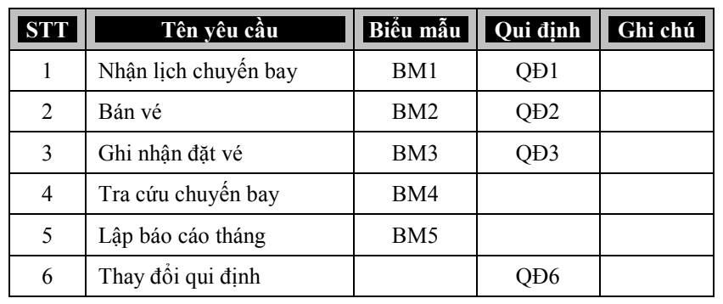

- Hệ thống sẽ hỗ trợ các nghiệp vụ chính như:
- Nhận lịch chuyến bay: Tiếp nhận và cập nhật thông tin từ các hãng hàng không về lịch trình các chuyến bay, bao gồm thời gian khởi hành, điểm đến, số lượng ghế, loại vé…
- Bán vé & Ghi nhận đặt vé: Cho phép khách hàng đặt vé trực tuyến hoặc tại quầy, xử lý thanh toán và xác nhận thông tin đặt chỗ.
- Tra cứu thông tin chuyến bay: Hỗ trợ người dùng tìm kiếm thông tin về chuyến bay theo nhiều tiêu chí như ngày bay, điểm đến, số hiệu chuyến bay, tình trạng chỗ trống, giá vé…
- Lập báo cáo doanh thu: Tự động thống kê và báo cáo doanh thu theo từng chuyến bay, từng thời kỳ hoặc theo từng hãng hàng không để hỗ trợ việc ra quyết định kinh doanh.
- Quản lý quy định: Thiết lập và điều chỉnh các quy định về đặt vé, hoàn vé, hủy vé, thay đổi chuyến bay và các điều kiện khác theo chính sách của hãng.

- Hệ thống không chỉ giúp các hãng hàng không và đại lý vé quản lý tốt hơn nguồn lực và doanh thu mà còn mang lại trải nghiệm thuận tiện, nhanh chóng cho khách hàng khi đặt vé và tra cứu thông tin chuyến bay.

Quy trình nghiệp vụ của đề tài
Quy trình nghiệp vụ của hệ thống bao gồm các bước từ việc tiếp nhận lịch chuyến bay, bán vé, ghi nhận đặt vé cho đến tra cứu thông tin và lập báo cáo.

Quy trình tổng quát

Quy trình chi tiết đặt vé chuyến bay

Sơ đồ BPM cho quy trình tổng quát Bán Vé Chuyến Bay

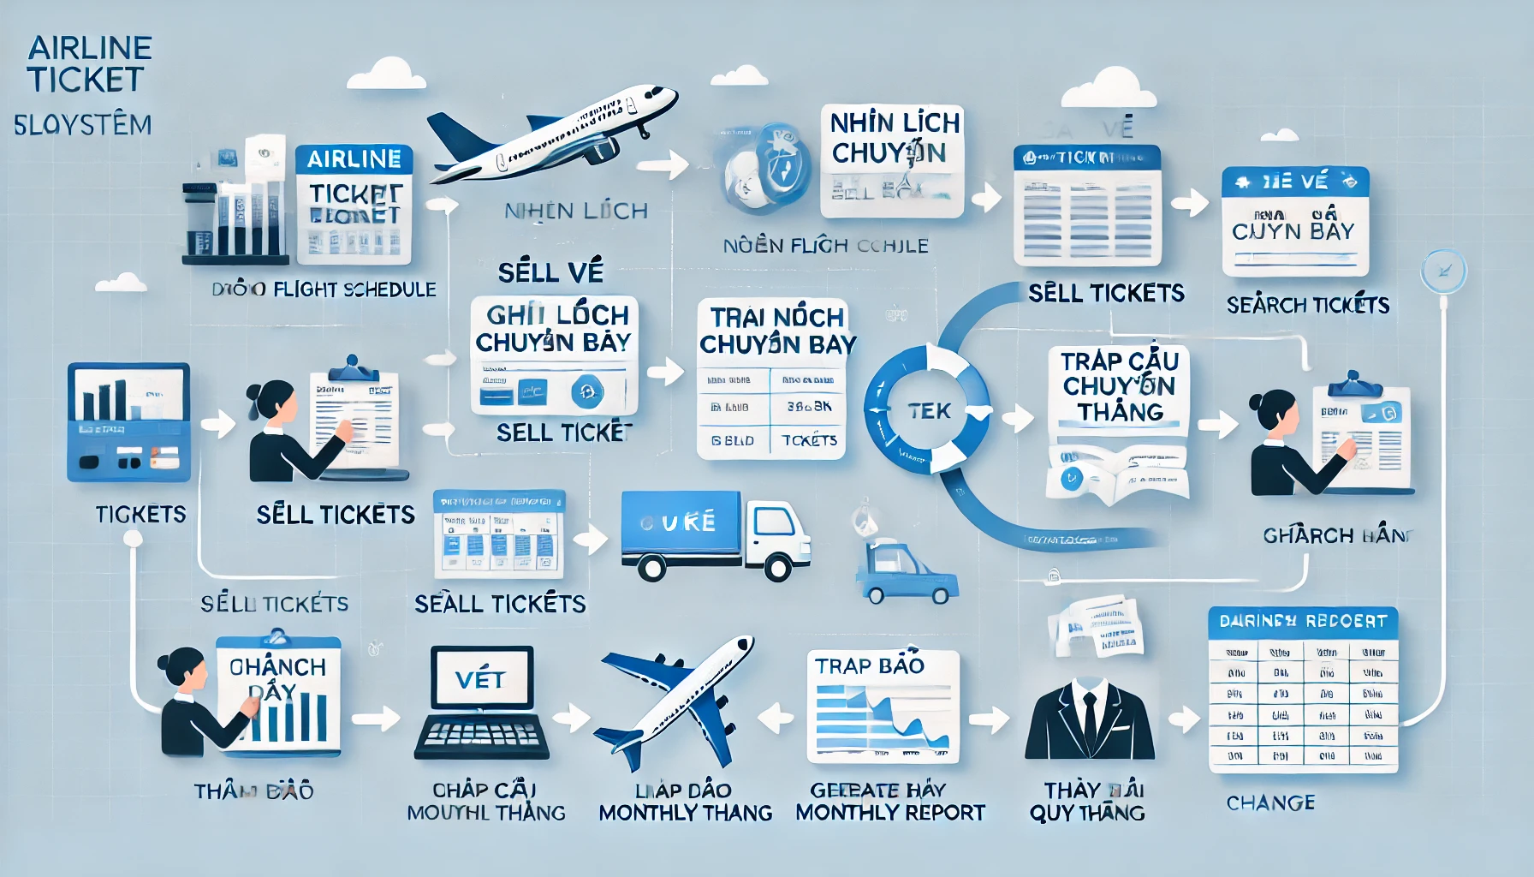

Hình ảnh 1: Sơ đồ BPM cho quy trình tổng quát Bán Vé Chuyến Bay

- Mô tả sơ đồ:
Sơ đồ quy trình nghiệp vụ của hệ thống bán vé chuyến bay thể hiện cách các nghiệp vụ chính vận hành một cách tuần tự và logic, đảm bảo sự phối hợp nhịp nhàng giữa các bộ phận trong hệ thống. Cụ thể:
- Nhận lịch chuyến bay
  - Hệ thống tiếp nhận lịch trình từ các hãng hàng không, bao gồm thông tin về số hiệu chuyến bay, thời gian khởi hành – hạ cánh, số lượng ghế khả dụng, loại máy bay, và các quy định liên quan.
  - Dữ liệu này được cập nhật tự động hoặc nhập thủ công vào hệ thống quản lý vé để làm cơ sở cho quá trình bán vé sau này.
- Bán vé
  - Khi lịch chuyến bay được cập nhật, hệ thống cho phép khách hàng tìm kiếm chuyến bay phù hợp theo tiêu chí như điểm đi – điểm đến, ngày bay, giá vé, và dịch vụ đi kèm.
  - Sau khi khách hàng lựa chọn chuyến bay, hệ thống tiến hành đặt chỗ và cung cấp các tùy chọn như hành lý ký gửi, suất ăn, ghế ngồi đặc biệt, bảo hiểm du lịch…
  - Bước này kết thúc khi khách hàng hoàn tất thanh toán và nhận được vé điện tử.
- Ghi nhận đặt vé
  - Hệ thống lưu trữ thông tin đặt vé bao gồm thông tin hành khách, mã đặt chỗ, chi tiết hành trình và phương thức thanh toán.
  - Nếu khách hàng chưa hoàn tất thanh toán, hệ thống sẽ giữ chỗ trong khoảng thời gian quy định trước khi tự động hủy vé.
  - Dữ liệu đặt vé cũng giúp quản lý kiểm soát lượng vé bán ra, theo dõi tình trạng ghế trống, và tối ưu hóa giá vé theo nhu cầu thị trường.
- Tra cứu chuyến bay
  - Hệ thống cung cấp tính năng tra cứu cho khách hàng và nhân viên hỗ trợ.
  - Khách hàng có thể kiểm tra thông tin đặt chỗ, xem tình trạng chuyến bay, thay đổi hoặc hủy vé (nếu chính sách cho phép).
  - Nhân viên có thể tra cứu thông tin để hỗ trợ khách hàng hoặc quản lý lịch trình bay.
- Lập báo cáo tháng
  - Dữ liệu từ hệ thống được tổng hợp thành báo cáo doanh thu theo tháng.
  - Báo cáo này bao gồm số lượng vé bán ra, doanh thu từ vé và các dịch vụ đi kèm, tỷ lệ hủy vé, lượng khách theo từng chuyến bay…
  - Những thông tin này giúp các nhà quản lý đưa ra quyết định về giá vé, chính sách ưu đãi, hoặc điều chỉnh lịch trình bay để tối ưu hóa lợi nhuận.
- Thay đổi quy định
  - Các chính sách như giá vé, quy định về hành lý, hoàn/hủy vé, phụ phí dịch vụ có thể thay đổi theo thời gian.
  - Hệ thống cần cập nhật kịp thời những thay đổi này và thông báo đến khách hàng, nhân viên đặt vé, và đối tác.
  - Quá trình này đảm bảo sự tuân thủ với quy định của hãng hàng không và cơ quan hàng không quốc tế.

- Kết Luận
- Sơ đồ trên thể hiện một quy trình chặt chẽ và linh hoạt, giúp hệ thống bán vé chuyến bay vận hành trơn tru từ khâu tiếp nhận lịch trình, bán vé, ghi nhận đặt chỗ, tra cứu thông tin, lập báo cáo đến điều chỉnh quy định. Quy trình này không chỉ giúp cải thiện trải nghiệm khách hàng mà còn tối ưu hóa hiệu suất hoạt động và doanh thu của hệ thống.

Lưu đồ BPM cho quy trình tổng quát Bán Vé Chuyến Bay trên PowerDesigner

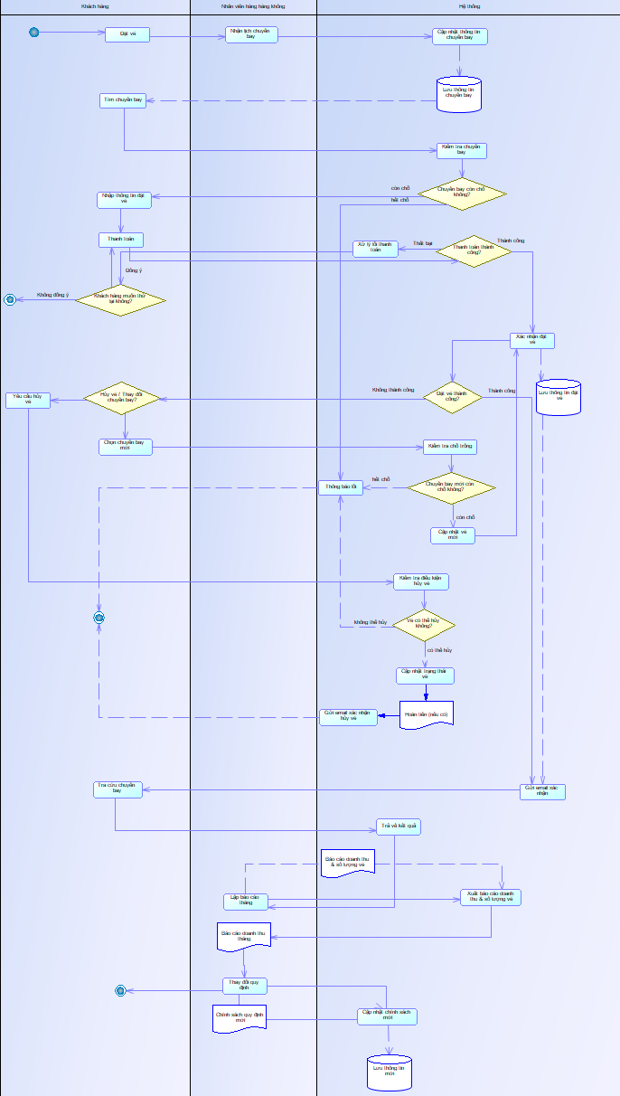

Hình ảnh 2: Lưu đồ BPM cho Quy trình nghiệp vụ Bán Vé Chuyến Bay trên PowerDesigner

- Mô tả lưu đồ:
Quy trình nghiệp vụ bán vé chuyến bay bao gồm các giai đoạn chính: đặt vé, kiểm tra tình trạng chuyến bay, thanh toán, xử lý vé, tra cứu thông tin, lập báo cáo doanh thu, thay đổi chính sách và đặc biệt là bổ sung quy trình hủy hoặc thay đổi vé cũng như xử lý lỗi thanh toán.

- Bắt đầu quy trình
- Quy trình khởi động khi khách hàng có nhu cầu đặt vé máy bay.
- [Khách hàng] Thực hiện Đặt vé
- [Nhân viên hãng hàng không] Nhận lịch chuyến bay
- [Hệ thống] Cập nhật thông tin chuyến bay vào cơ sở dữ liệu
- [Cơ sở dữ liệu] Lưu trữ thông tin chuyến bay

- Tìm kiếm và kiểm tra chuyến bay
- [Khách hàng] Tra cứu thông tin chuyến bay dựa trên nhu cầu
- [Hệ thống] Kiểm tra chuyến bay
- Gateway: Chuyến bay còn chỗ không?
- Trường hợp còn chỗ:
  - [Khách hàng] nhập thông tin đặt vé
  - [Khách hàng] tiến hành thanh toán
- Trường hợp không còn chỗ:
  - [Hệ thống] Thông báo lỗi cho khách hàng
  - [Khách hàng] Kết thúc

- Xử lý thanh toán và xác nhận vé
- Gateway: Thanh toán thành công không?
- Nếu thanh toán thành công:
- [Hệ thống] xác nhận đặt vé
- [Cơ sở dữ liệu] lưu thông tin đặt vé
- [Hệ thống] gửi email xác nhận vé đã đặt thành công
- [Hệ thống] tạo vé điện tử
- Nếu thanh toán thất bại:
- [Hệ thống] thông báo lỗi thanh toán
- [Khách hàng] chọn phương thức thanh toán khác hoặc thực hiện lại thanh toán

- Hủy hoặc thay đổi vé
- [Khách hàng] yêu cầu hủy hoặc thay đổi vé
- [Hệ thống] kiểm tra điều kiện hủy/thay đổi vé
- Gateway (hình thoi): Có đủ điều kiện hủy/thay đổi không?
- Nếu đủ điều kiện:
- [Hệ thống] xử lý hoàn tiền hoặc điều chỉnh thông tin vé
- [Cơ sở dữ liệu] cập nhật trạng thái vé
- [Hệ thống] gửi thông báo xác nhận đến khách hàng
- Nếu không đủ điều kiện:
- [Hệ thống] thông báo từ chối yêu cầu hủy/thay đổi

- Tra cứu chuyến bay
- [Khách hàng] tra cứu thông tin chuyến bay
- [Hệ thống] xử lý yêu cầu và trả về kết quả

- Lập báo cáo doanh thu & số lượng vé
- [Nhân viên hãng hàng không] lập báo cáo tháng
- [Hệ thống] tổng hợp doanh thu & số lượng vé bán ra
- [Tài liệu] tạo báo cáo doanh thu tháng
- [Hệ thống] xuất báo cáo doanh thu & số lượng vé

- Cập nhật quy định & chính sách
- [Nhân viên hãng hàng không] thay đổi quy định
- [Tài liệu] tạo chính sách quy định mới
- [Hệ thống] cập nhật chính sách mới vào hệ thống
- [Cơ sở dữ liệu] lưu trữ chính sách mới

- Kết thúc quy trình
- Quy trình kết thúc khi toàn bộ các bước xử lý hoàn thành

- Phân tích & Đánh giá:
- Các điểm nổi bật trong mô hình:
- Tích hợp quy trình hủy hoặc thay đổi vé: Giúp khách hàng linh hoạt hơn khi có sự thay đổi kế hoạch.
- Thêm bước xử lý lỗi thanh toán: Tránh trường hợp giao dịch thất bại khiến khách hàng gặp khó khăn.
- Tự động hóa qua hệ thống: Hệ thống kiểm tra vé, gửi email xác nhận, cập nhật dữ liệu, và xuất báo cáo giúp tăng hiệu suất.
- Phân chia trách nhiệm rõ ràng:
  - Khách hàng: Đặt vé, thanh toán, tra cứu, hủy/thay đổi vé.
  - Nhân viên hãng hàng không: Quản lý chuyến bay, lập báo cáo, thay đổi quy định.
  - Hệ thống: Xử lý kiểm tra, thanh toán, lưu trữ thông tin, và tự động gửi thông báo.

Quy trình chi tiết

Quy trình chi tiết đặt vé chuyến bay

Sơ đồ BPM cho quy trình chi tiết đặt vé chuyến bay

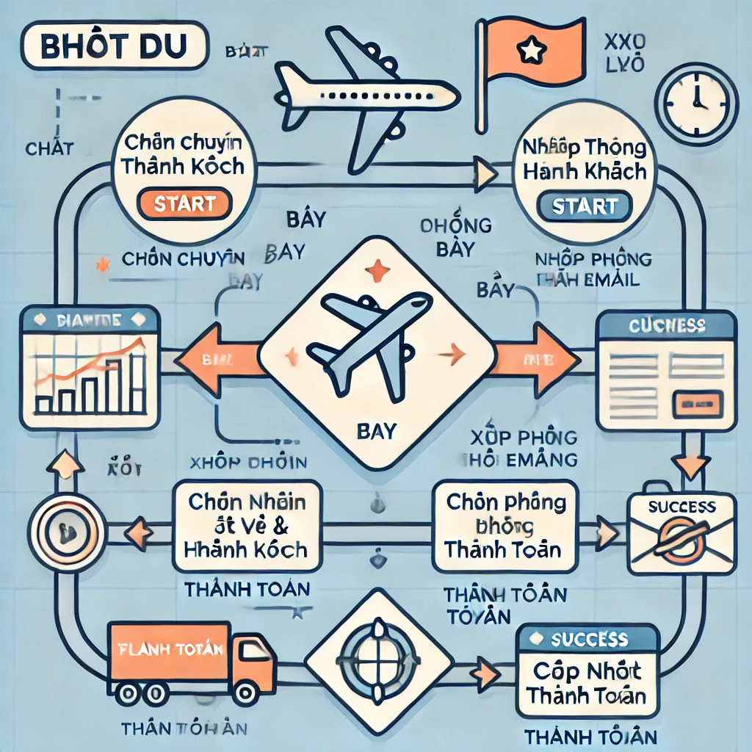

Hình ảnh 3: Sơ đồ BPM cho quy trình chi tiết đặt vé chuyến bay

- Mô tả sơ đồ:
- Chọn chuyến & Nhập thông tin hành khách
  - Người dùng bắt đầu bằng việc chọn chuyến bay mong muốn.
  - Sau đó, nhập thông tin hành khách cần thiết.
- Xử lý dữ liệu chuyến bay
- Dữ liệu về chuyến bay được xử lý, bao gồm thông tin về phòng chờ và xác nhận qua email.
- Chọn ghế & thanh toán
- Người dùng chọn ghế ngồi và hạng vé mong muốn.
- Tiến hành thanh toán.
- Xác nhận đặt vé
- Hệ thống xác nhận thanh toán thành công.
- Vé được cấp và gửi cho hành khách.
- Hoàn tất quy trình
- Hành khách nhận vé và chuẩn bị cho chuyến bay.

Lưu đồ BPM cho quy trình chi tiết đặt vé chuyến bay trên PowerDesigner

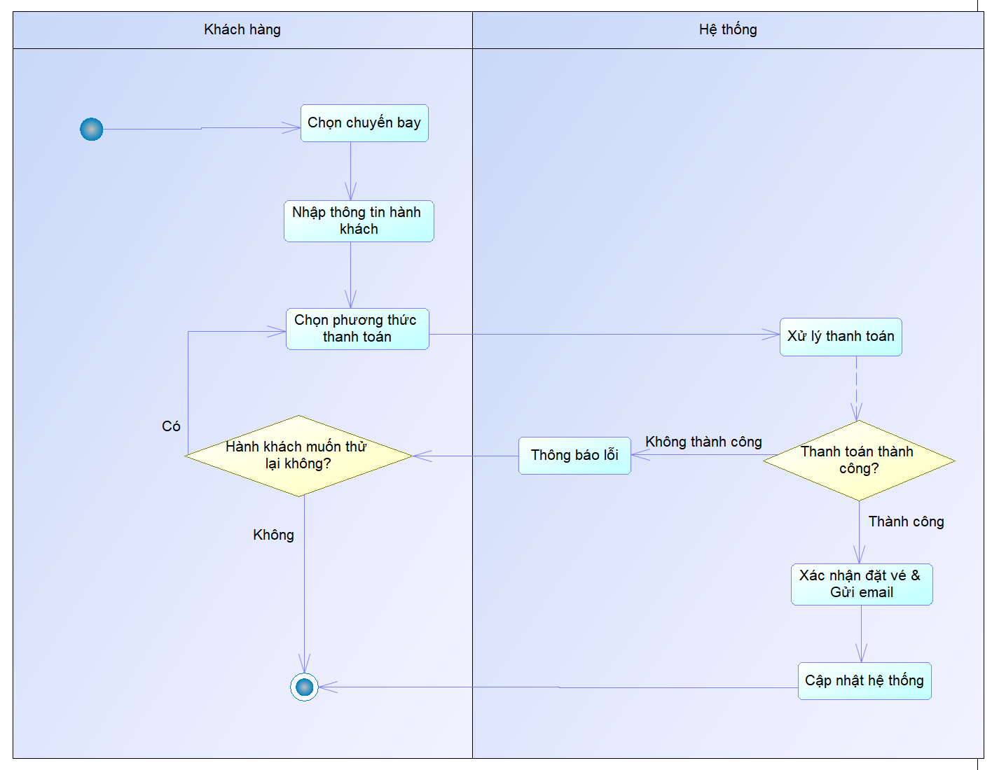

Hình ảnh 4: Lưu đồ BPM cho quy trình chi tiết đặt vé chuyến bay trên PowerDesigner

- Mô tả lưu đồ:
- [Khách hàng] Bắt đầu
- [Khách hàng] Chọn chuyến bay
- [Khách hàng] Nhập thông tin hành khách
- [Khách hàng] Chọn phương thức thanh toán
- [Hệ thống] Xử lý thanh toán
- Gateway: Thanh toán thành công?
- Nếu thành công:
- [Hệ thống] Xác nhận đặt vé & Gửi email
- [Hệ thống] Cập nhật hệ thống ➝ Kết thúc
- Nếu thất bại:
- [Hệ thống] Thông báo lỗi cho hành khách ➝ Kết thúc
- Gateway: Hành khách muốn thử lại không?
- Nếu có ➝ Quay lại [Khách hàng] Chọn phương thức thanh toán
- Nếu không ➝ Kết thúc

Quy trình xử lý thanh toán vé máy bay

Sơ đồ BPM cho quy trình xử lý thanh toán vé máy bay

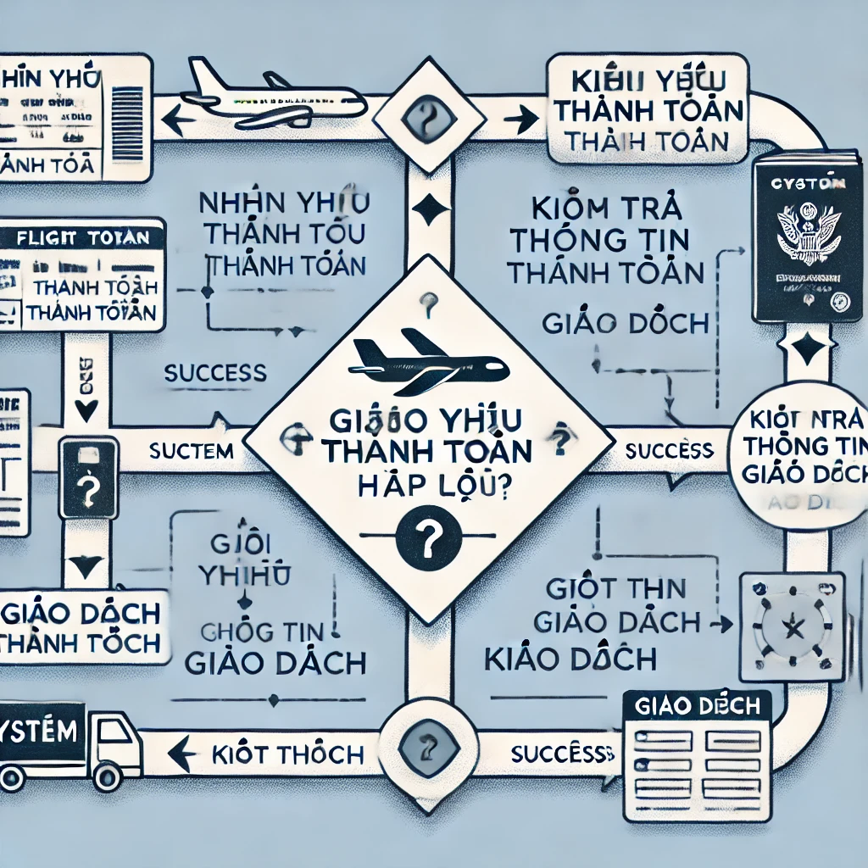

Hình ảnh 5: Sơ đồ BPM cho quy trình xử lý thanh toán vé máy bay

- Mô tả sơ đồ:
- Nhận yêu cầu thanh toán
- Hệ thống tiếp nhận yêu cầu thanh toán từ khách hàng.
- Kiểm tra thông tin thanh toán
- Xác minh tính hợp lệ của thông tin giao dịch.
- Kiểm tra số dư tài khoản hoặc phương thức thanh toán.
- Xử lý giao dịch
- Hệ thống tiến hành thực hiện thanh toán.
- Nếu thanh toán thành công, quá trình tiếp tục.
- Nếu thất bại, thông báo lỗi và yêu cầu khách hàng kiểm tra lại.
- Xác nhận và ghi nhận giao dịch
  - Ghi nhận thông tin giao dịch vào hệ thống.
  - Cập nhật trạng thái vé máy bay (đã thanh toán).
- Hoàn tất giao dịch
- Nếu mọi thông tin hợp lệ, hệ thống gửi vé điện tử cho khách hàng.
- Nếu có lỗi, yêu cầu xử lý lại hoặc hoàn tiền nếu cần.

Lưu đồ BPM cho quy trình xử lý thanh toán vé máy bay trên PowerDesigner

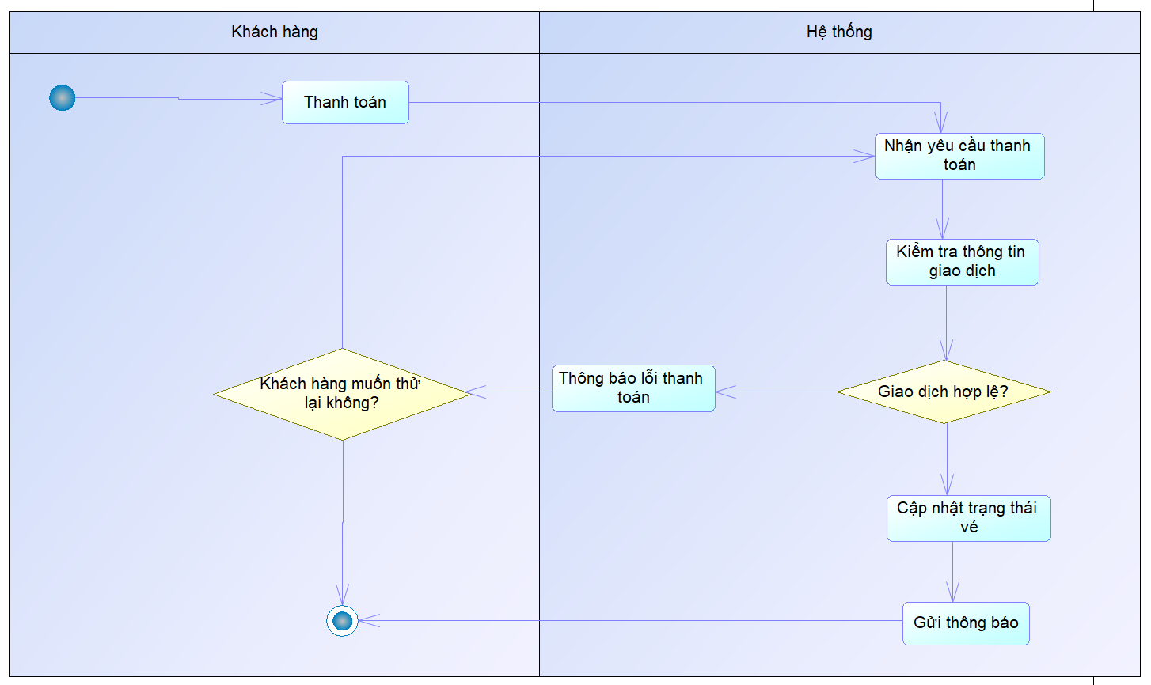

Hình ảnh 6: Lưu đồ BPM cho quy trình xử lý thanh toán vé máy bay trên PowerDesigner

- Mô tả lưu đồ:
- [Khách hàng] Bắt đầu
- [Khách hàng] Thanh toán
- [Hệ thống] Nhận yêu cầu thanh toán
- [Hệ thống] Kiểm tra thông tin giao dịch
- Gateway: Giao dịch hợp lệ?
- Nếu hợp lệ
- [Hệ thống] Xác nhận thanh toán thành công
- [Hệ thống] Cập nhật trạng thái vé
- [Hệ thống] Gửi thông báo đến khách hàng
- Kết thúc
- Nếu không hợp lệ
- [Hệ thống] Thông báo lỗi thanh toán
- Gateway: Hành khách muốn thử lại không?
- Nếu có ➝ Quay lại [Hệ thống] Nhận yêu cầu thanh toán
- Nếu không ➝ Kết thúc

Quy trình hủy vé chuyến bay

Sơ đồ BPM cho quy trình hủy vé chuyến bay

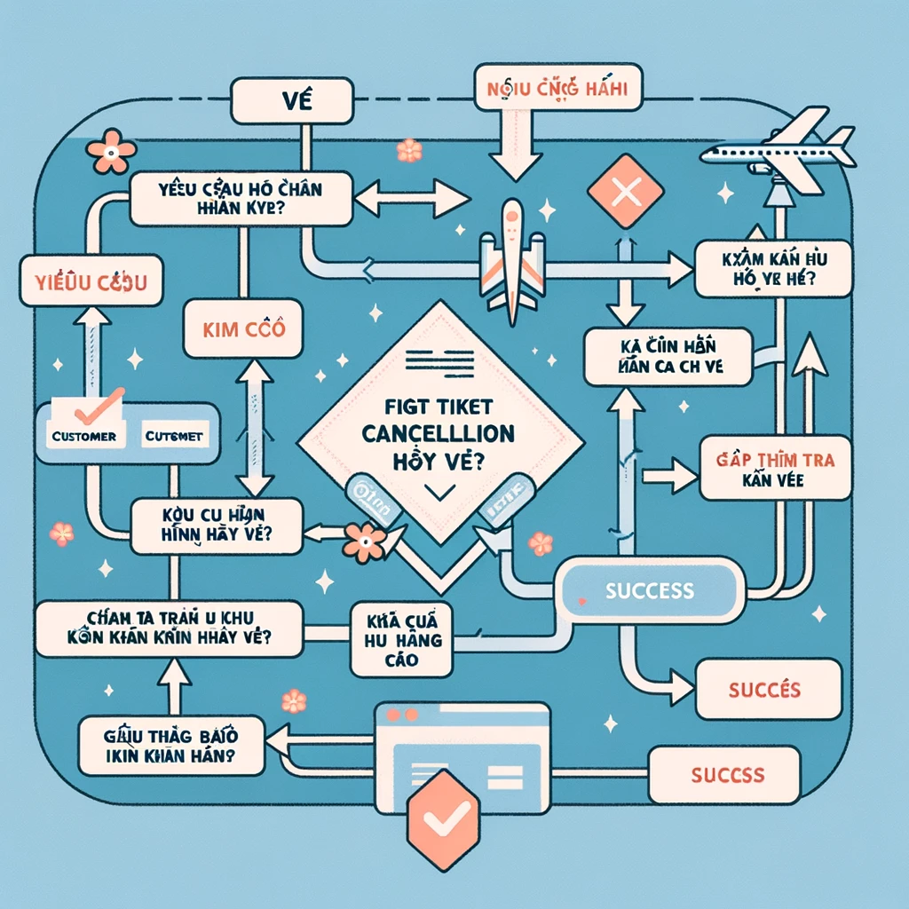

Hình ảnh 7: Sơ đồ BPM cho quy trình hủy vé chuyến bay

- Mô tả sơ đồ:
- Yêu cầu hủy vé
- Khách hàng gửi yêu cầu hủy vé thông qua hệ thống hoặc liên hệ trực tiếp với hãng hàng không.
- Xác minh điều kiện hủy vé
- Hệ thống kiểm tra các điều khoản và điều kiện hủy vé của vé đã mua.
- Xem xét chính sách hoàn tiền hoặc phí hủy vé.
- Thẩm định và kiểm tra vé
  - Hãng hàng không hoặc hệ thống tự động xác nhận vé có hợp lệ để hủy không.
  - Nếu vé không thể hủy, khách hàng được thông báo về lý do.
- Xử lý yêu cầu hoàn tiền (nếu có)
  - Nếu đủ điều kiện, hệ thống tiến hành hoàn tiền theo chính sách (toàn bộ hoặc một phần).
  - Ghi nhận vào hệ thống kế toán và thông báo cho khách hàng.
- Xác nhận hủy vé thành công
- Nếu hủy vé thành công, khách hàng nhận được thông báo xác nhận.
- Nếu có vấn đề trong quá trình xử lý, khách hàng có thể phải liên hệ hỗ trợ.

Lưu đồ BPM cho quy trình hủy vé chuyến bay trên PowerDesigner

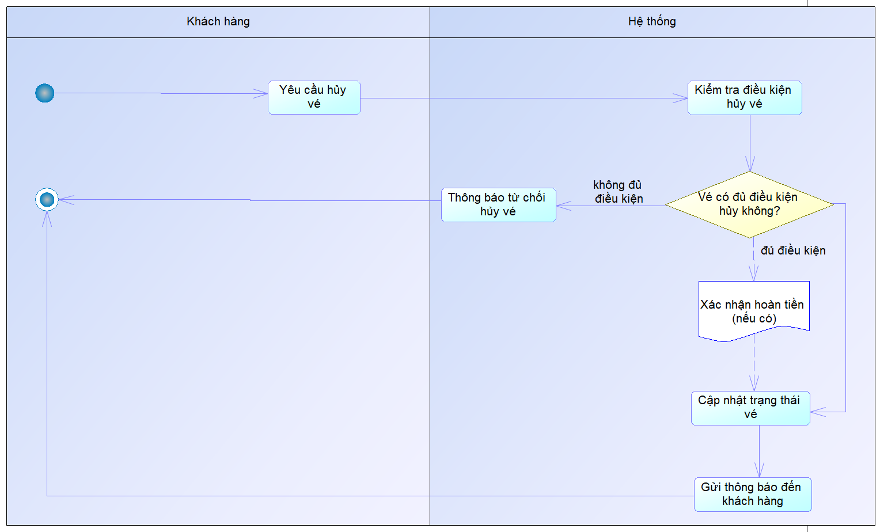

Hình ảnh 8: Lưu đồ BPM cho quy hủy vé chuyến bay trên PowerDesigner

- Mô tả lưu đồ:
- [Khách hàng] Yêu cầu hủy vé
- [Hệ thống] Kiểm tra điều kiện hủy vé
- Gateway: Vé có đủ điều kiện hủy không?
- Nếu đủ điều kiện
- [Hệ thống] Xác nhận hoàn tiền (nếu có)
- [Hệ thống] Cập nhật trạng thái vé
- [Hệ thống] Gửi thông báo đến khách hàng ➝ Kết thúc
- Nếu không đủ điều kiện
- [Hệ thống] Thông báo từ chối hủy vé ➝ Kết thúc

Quy trình đổi vé chuyến bay

Sơ đồ BPM cho quy trình đổi vé chuyến bay

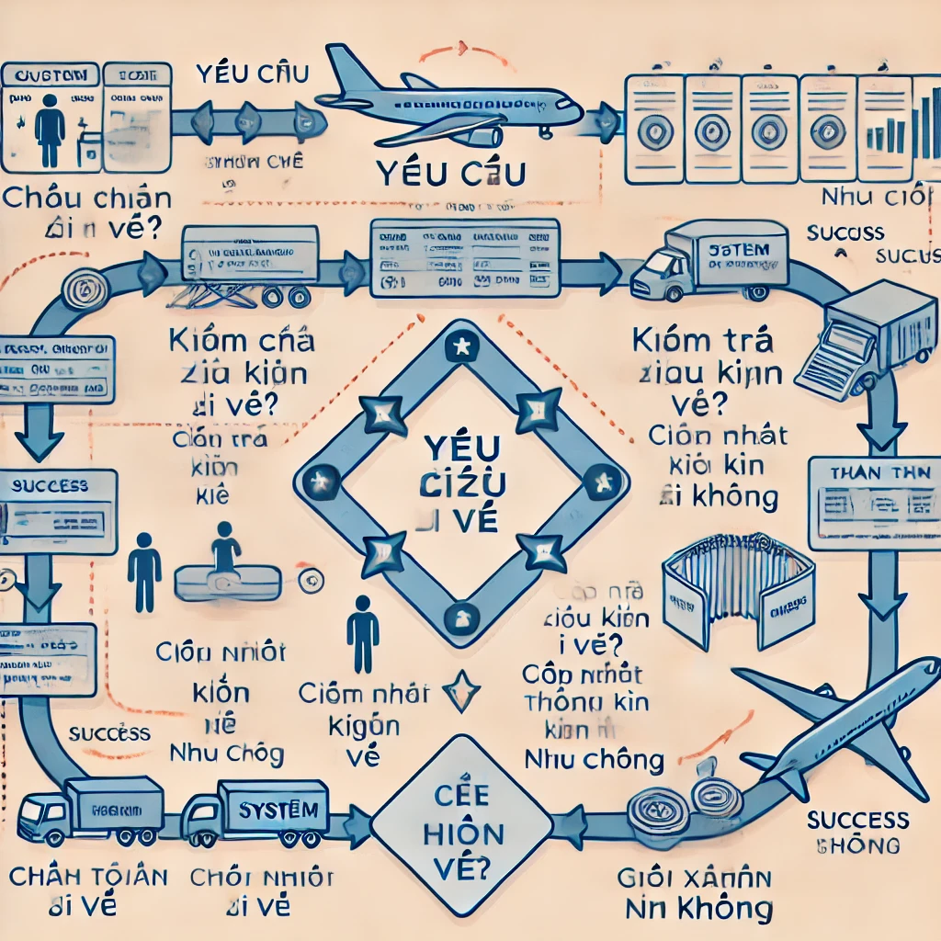

Hình ảnh 9: Sơ đồ BPM cho quy trình đổi vé chuyến bay

- Mô tả sơ đồ:
- Yêu cầu đổi vé
- Hành khách gửi yêu cầu đổi vé thông qua hệ thống đặt vé hoặc liên hệ với hãng hàng không.
- Cung cấp thông tin vé hiện tại và các yêu cầu thay đổi (ngày, giờ, hạng vé, điểm đến...).
- Kiểm tra điều kiện đổi vé
- Hệ thống xác minh vé có đủ điều kiện để đổi không, dựa trên:
- Chính sách của hãng hàng không.
- Loại vé (một số loại vé giá rẻ có thể không được phép đổi).
- Tình trạng chỗ trống trên chuyến bay mới.
- Xác nhận thông tin và phí đổi vé
- Nếu vé đủ điều kiện đổi, hệ thống tính toán:
- Chênh lệch giá vé (nếu có).
- Phí đổi vé (nếu có).
- Thông báo cho khách hàng chi tiết về các khoản phí và lựa chọn tiếp theo.
- Xử lý thanh toán (nếu có)
- Nếu khách hàng đồng ý đổi vé và có khoản phí phát sinh, họ tiến hành thanh toán.
- Hệ thống xác nhận giao dịch và cập nhật trạng thái vé.
- Phát hành vé mới
- Sau khi hoàn tất thanh toán, vé mới được phát hành.
- Khách hàng nhận xác nhận qua email hoặc hệ thống đặt vé.
- Hoàn tất quy trình
- Hành khách sử dụng vé mới cho chuyến bay.
- Nếu đổi vé thất bại (do hết chỗ hoặc lỗi thanh toán), khách hàng có thể chọn hoàn tiền hoặc giữ vé cũ.

Lưu đồ BPM cho quy trình đổi vé chuyến bay trên PowerDesigner

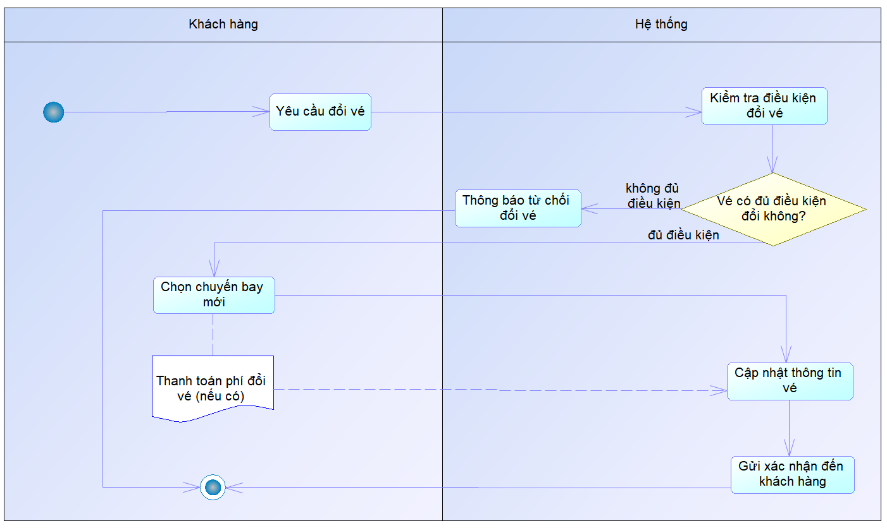

Hình ảnh 10: Lưu đồ BPM cho quy đổi vé chuyến bay trên PowerDesigner

- Mô tả lưu đồ:
- [Khách hàng] Yêu cầu đổi vé
- [Hệ thống] Kiểm tra điều kiện đổi vé
- Gateway: Vé có đủ điều kiện đổi không?
- Nếu đủ điều kiện
- [Khách hàng] Chọn chuyến bay mới
- [Khách hàng] Thanh toán phí đổi vé (nếu có)
- [Hệ thống] Cập nhật thông tin vé
- [Hệ thống] Gửi xác nhận đến khách hàng ➝ Kết thúc
- Nếu không đủ điều kiện
- [Hệ thống] Thông báo từ chối đổi vé ➝ Kết thúc

Quy trình tra cứu thông tin chuyến bay

Sơ đồ BPM cho quy trình tra cứu thông tin chuyến bay

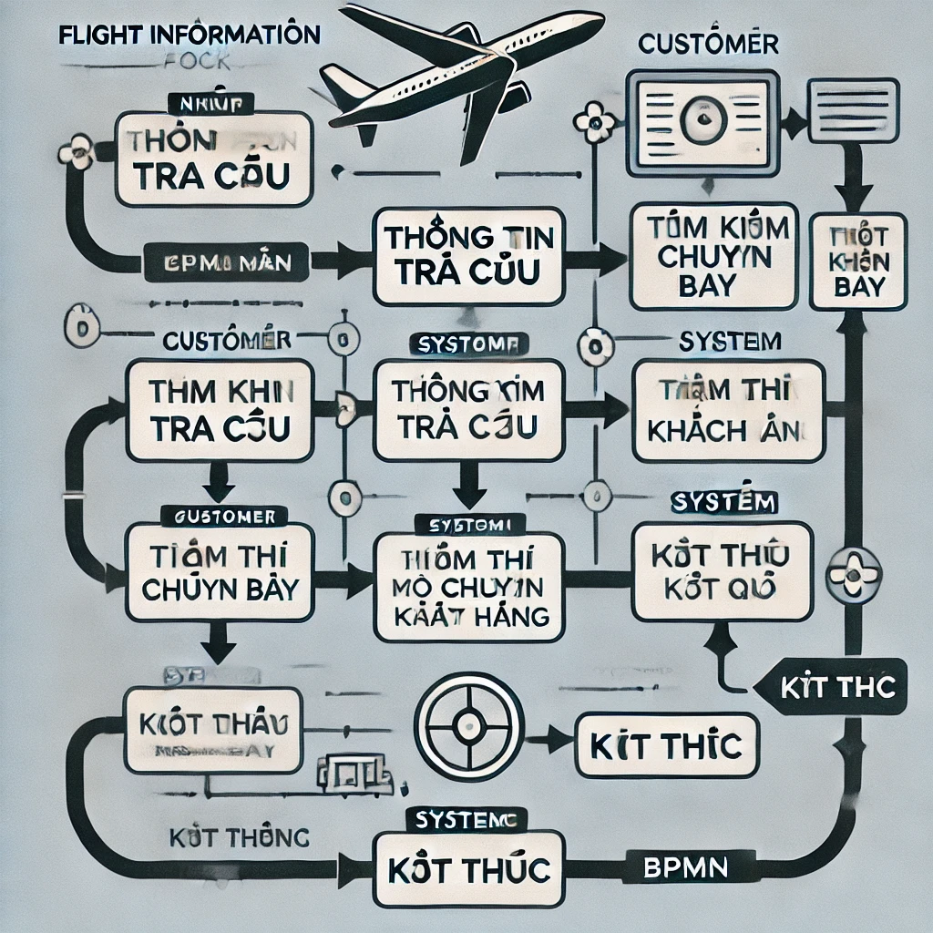

Hình ảnh 11: Sơ đồ BPM cho quy trình tra cứu thông tin chuyến bay

- Mô tả sơ đồ:
- Khách hàng tìm kiếm thông tin chuyến bay
- Khách hàng nhập thông tin cần tra cứu (mã đặt chỗ, số hiệu chuyến bay, điểm đi/đến, ngày bay…).
- Hệ thống tiếp nhận yêu cầu và bắt đầu xử lý.
- Xử lý truy vấn thông tin
- Hệ thống kiểm tra dữ liệu trong cơ sở dữ liệu để tìm thông tin chuyến bay phù hợp.
- Nếu thông tin không hợp lệ hoặc không tìm thấy, hệ thống thông báo lỗi hoặc yêu cầu nhập lại thông tin.
- Hiển thị thông tin chuyến bay
- Nếu thông tin hợp lệ, hệ thống trả về kết quả, bao gồm:
- Thời gian cất cánh và hạ cánh dự kiến.
- Cổng lên máy bay và trạng thái chuyến bay.
- Thông tin về hành lý (nếu có).
- Xác nhận và kết thúc tra cứu
- Khách hàng xem kết quả, có thể thực hiện thêm các thao tác như:
- Cập nhật thông tin liên hệ.
- Nhận thông báo về chuyến bay.
- Hệ thống ghi nhận lượt truy vấn và hoàn tất quá trình tra cứu.

Lưu đồ BPM cho quy trình tra cứu thông tin chuyến bay trên PowerDesigner

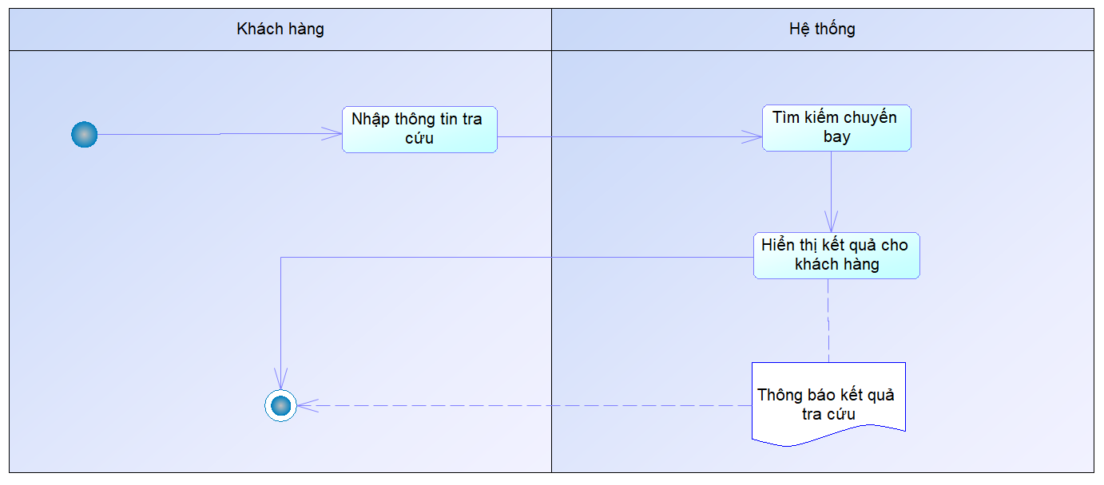

Hình ảnh 12: Lưu đồ BPM cho quy tra cứu thông tin chuyến bay trên PowerDesigner

- Mô tả lưu đồ:
- [Khách hàng] Bắt đầu
- [Khách hàng] Nhập thông tin tra cứu
- [Hệ thống] Tìm kiếm chuyến bay
- [Hệ thống] Hiển thị kết quả cho khách hàng ➝ Kết thúc

Phân loại quy trình nghiệp vụ
Hệ thống bán vé chuyến bay bao gồm nhiều quy trình nghiệp vụ khác nhau, được chia thành ba nhóm chính: quy trình chính, quy trình hỗ trợ và quy trình quản lý. Mỗi nhóm có vai trò riêng trong việc đảm bảo hệ thống vận hành hiệu quả và đáp ứng nhu cầu của cả khách hàng lẫn doanh nghiệp.

Quy trình chính
- Quy trình chính là những nghiệp vụ cốt lõi, trực tiếp ảnh hưởng đến hoạt động bán vé và cung cấp dịch vụ cho khách hàng.
- Nhận lịch chuyến bay:
- Hệ thống tiếp nhận dữ liệu từ các hãng hàng không hoặc cơ quan quản lý về lịch trình chuyến bay.
- Thông tin bao gồm: mã chuyến bay, điểm đi, điểm đến, thời gian khởi hành, hạ cánh, số ghế có sẵn, loại vé, giá vé…
- Cập nhật dữ liệu vào hệ thống để đảm bảo thông tin chính xác và sẵn sàng cho việc bán vé.
- Bán vé & Ghi nhận đặt vé:
- Khách hàng có thể tìm kiếm chuyến bay phù hợp theo ngày, điểm đến, hãng bay, mức giá…
- Hệ thống hiển thị các lựa chọn phù hợp và hỗ trợ khách hàng chọn vé.
- Xác nhận thông tin hành khách, phương thức thanh toán và ghi nhận đặt vé thành công.
- Nếu khách hàng chưa thanh toán ngay, hệ thống có thể giữ vé trong một khoảng thời gian nhất định.

Quy trình hỗ trợ
- Những quy trình này không trực tiếp tạo ra doanh thu nhưng giúp cải thiện trải nghiệm người dùng, hỗ trợ vận hành hệ thống trơn tru hơn.
- Tra cứu chuyến bay:
- Cung cấp công cụ để khách hàng tìm kiếm chuyến bay dựa trên các tiêu chí như ngày bay, hành trình, hạng vé, tình trạng chỗ trống, giá vé…
- Hỗ trợ nhân viên hoặc đại lý kiểm tra thông tin chuyến bay theo yêu cầu của khách hàng.
- Lập báo cáo doanh thu:
- Tổng hợp dữ liệu về số lượng vé bán ra, số lượng vé đặt chỗ nhưng chưa thanh toán, doanh thu theo từng tuyến bay, theo ngày, tháng, quý, năm.
- Hỗ trợ doanh nghiệp phân tích hiệu suất bán vé, nhận diện các tuyến bay có lợi nhuận cao hoặc thấp để tối ưu hóa chiến lược kinh doanh.

Quy trình quản lý
- Các quy trình này giúp doanh nghiệp kiểm soát hoạt động, đảm bảo quy định được tuân thủ và nâng cao hiệu quả vận hành.
- Quản lý quy định:
- Xây dựng và điều chỉnh các chính sách liên quan đến đặt vé, hoàn vé, hủy vé, thay đổi chuyến bay, chiết khấu cho từng loại khách hàng.
- Cập nhật các quy định mới của hãng hàng không hoặc cơ quan quản lý hàng không khi có thay đổi.
- Tích hợp các chính sách giá vé linh hoạt, ưu đãi theo thời điểm hoặc nhóm khách hàng.
- Theo dõi và tối ưu hóa quy trình:
- Giám sát hiệu suất của hệ thống bán vé, đảm bảo không có lỗi xảy ra trong quá trình đặt vé và thanh toán.
- Thu thập phản hồi từ khách hàng và nhân viên để cải thiện trải nghiệm sử dụng.
- Phân tích dữ liệu và đề xuất các cải tiến giúp quy trình vận hành nhanh hơn, giảm thiểu sai sót và nâng cao hiệu suất.

Lợi ích của quy trình nghiệp vụ
Một quy trình nghiệp vụ được thiết kế bài bản không chỉ giúp hệ thống vận hành trơn tru mà còn mang lại nhiều lợi ích đáng kể cho doanh nghiệp, nhân viên và khách hàng. Dưới đây là những lợi ích chính mà quy trình nghiệp vụ bán vé chuyến bay mang lại:

Giúp hệ thống hoạt động hiệu quả, giảm thiểu sai sót
- Tự động hóa quy trình: Hệ thống bán vé giúp giảm thiểu tối đa các thao tác thủ công như nhập liệu, kiểm tra vé, xác nhận đặt chỗ, từ đó hạn chế lỗi do con người gây ra.
- Đồng bộ dữ liệu: Thông tin về lịch bay, số ghế còn trống, trạng thái thanh toán được cập nhật theo thời gian thực, tránh tình trạng vé bị bán trùng hoặc sai thông tin.
- Quản lý tập trung: Hệ thống tập trung toàn bộ thông tin về khách hàng, chuyến bay, giá vé, giúp dễ dàng tra cứu và quản lý.
- Giảm thiểu rủi ro thanh toán: Tích hợp các phương thức thanh toán điện tử an toàn, giúp hạn chế tình trạng gian lận, sai sót trong giao dịch.

Cải thiện trải nghiệm khách hàng
- Đặt vé nhanh chóng, tiện lợi: Khách hàng có thể dễ dàng tìm kiếm, lựa chọn chuyến bay phù hợp và đặt vé chỉ trong vài bước đơn giản.
- Thông tin rõ ràng, minh bạch: Hệ thống hiển thị đầy đủ chi tiết về giá vé, các loại phí, chính sách hoàn/hủy vé, giúp khách hàng nắm bắt thông tin trước khi quyết định mua vé.
- Hỗ trợ khách hàng kịp thời: Cung cấp công cụ tra cứu chuyến bay, tình trạng đặt vé, thay đổi lịch trình hoặc yêu cầu hỗ trợ từ tổng đài một cách dễ dàng.
- Tích hợp chính sách ưu đãi: Áp dụng chương trình giảm giá, tích điểm khách hàng thân thiết để gia tăng sự hài lòng và trung thành của khách hàng.

Tối ưu hóa doanh thu từ việc quản lý chặt chẽ vé và chuyến bay
- Giảm tình trạng vé tồn kho: Hệ thống theo dõi sát sao tình trạng đặt chỗ, giúp doanh nghiệp có thể điều chỉnh giá vé linh hoạt để tối ưu doanh thu.
- Áp dụng chiến lược giá vé linh hoạt: Tự động điều chỉnh giá vé dựa trên nhu cầu thực tế, giờ bay, ngày cao điểm, giúp tối đa hóa lợi nhuận.
- Tăng khả năng khai thác chỗ ngồi: Nhờ vào dữ liệu phân tích, hãng hàng không có thể xác định được các chuyến bay có nhu cầu cao/thấp để điều chỉnh số ghế hoặc triển khai các chương trình khuyến mãi hợp lý.

Hỗ trợ quản lý thông tin minh bạch và chính xác
- Lưu trữ và quản lý thông tin khoa học: Hệ thống giúp tổ chức dữ liệu khách hàng, chuyến bay, doanh thu một cách hệ thống, dễ dàng truy xuất khi cần.
- Cung cấp báo cáo chi tiết: Dữ liệu được phân tích theo nhiều tiêu chí như tuyến bay, khung giờ, tình trạng vé, giúp doanh nghiệp đưa ra quyết định chiến lược đúng đắn.
- Đáp ứng quy định của ngành hàng không: Hệ thống đảm bảo tuân thủ các yêu cầu pháp lý về lưu trữ thông tin đặt vé, thanh toán và chính sách khách hàng.

Các bước quản lý quy trình nghiệp vụ
Để xây dựng và vận hành một quy trình nghiệp vụ hiệu quả trong hệ thống bán vé chuyến bay, cần thực hiện các bước quản lý chặt chẽ nhằm đảm bảo tính chính xác, hiệu suất cao và dễ dàng kiểm soát. Dưới đây là năm bước quan trọng trong việc quản lý quy trình nghiệp vụ:

Bước 1: Xác định các công việc cần thực hiện
- Mục tiêu của bước này là xác định rõ ràng những tác vụ cần thiết trong hệ thống bán vé, đảm bảo mỗi bộ phận đều có nhiệm vụ cụ thể và tránh sự chồng chéo trách nhiệm.
- Xác định nghiệp vụ cốt lõi:
- Tiếp nhận và cập nhật lịch chuyến bay từ các hãng hàng không.
- Cung cấp giao diện cho khách hàng đặt vé.
- Xử lý thanh toán và xác nhận đặt chỗ.
- Quản lý thay đổi, hoàn/hủy vé theo chính sách.
- Lập báo cáo doanh thu và theo dõi hiệu suất hoạt động.
- Phân công trách nhiệm rõ ràng:
- Bộ phận quản lý dữ liệu chuyến bay chịu trách nhiệm cập nhật thông tin vé, chỗ trống, giá cả.
- Bộ phận hỗ trợ khách hàng giải quyết các yêu cầu về thay đổi vé, hoàn/hủy.
- Bộ phận kế toán theo dõi giao dịch thanh toán và xử lý các vấn đề tài chính.
- Bộ phận IT & phần mềm chịu trách nhiệm duy trì hệ thống vận hành ổn định.
- Việc phân chia nhiệm vụ giúp tăng tính chuyên môn hóa và tối ưu hiệu suất hoạt động.

Bước 2: Sắp xếp lưu đồ quy trình
- Sau khi xác định các công việc, cần xây dựng lưu đồ quy trình để hệ thống hoạt động mạch lạc và logic.
- Xây dựng lưu đồ quy trình bán vé chuyến bay:
- Bắt đầu từ khi hệ thống tiếp nhận lịch chuyến bay.
- Đi qua các bước như hiển thị thông tin chuyến bay, đặt vé, thanh toán, xác nhận vé.
- Cuối cùng là bước tra cứu thông tin và báo cáo doanh thu.
- Định nghĩa rõ ràng từng bước xử lý:
- Quy trình đặt vé: Nhập thông tin khách hàng → Xác nhận chỗ trống → Thanh toán → Cấp vé điện tử.
- Quy trình hoàn/hủy vé: Khách hàng gửi yêu cầu → Kiểm tra điều kiện vé → Xác nhận hoàn tiền hoặc đổi vé.
- Quy trình báo cáo doanh thu: Thu thập dữ liệu giao dịch → Tạo báo cáo định kỳ → Phân tích doanh số.
- Một lưu đồ quy trình rõ ràng giúp nhân viên dễ dàng tuân thủ, giảm thiểu lỗi vận hành.

Bước 3: Triển khai quy trình
- Sau khi thiết kế quy trình, bước tiếp theo là đưa vào ứng dụng thực tế thông qua phần mềm và đào tạo nhân sự.
- Áp dụng quy trình vào hệ thống phần mềm:
- Tích hợp các tính năng bán vé, kiểm tra tình trạng chỗ, xử lý giao dịch trực tuyến.
- Đảm bảo hệ thống có khả năng xử lý lỗi và hỗ trợ khách hàng nhanh chóng.
- Hướng dẫn nhân viên sử dụng quy trình mới:
- Đào tạo nhân viên về cách thức vận hành hệ thống.
- Hướng dẫn cách xử lý các tình huống như vé lỗi, giao dịch thất bại, khiếu nại của khách hàng.
- Việc triển khai đúng cách giúp hệ thống hoạt động trơn tru ngay từ đầu, tránh gián đoạn hoặc nhầm lẫn trong quá trình vận hành.

Bước 4: Theo dõi và giám sát hoạt động
- Sau khi triển khai, cần có quá trình giám sát để phát hiện lỗi hoặc điểm chưa tối ưu.
- Giám sát hệ thống vận hành:
  - Kiểm tra tốc độ xử lý giao dịch, khả năng phản hồi của hệ thống.
  - Theo dõi các lỗi phát sinh trong quá trình đặt vé, thanh toán, quản lý thông tin chuyến bay.
- Thu thập phản hồi từ người dùng:
- Khách hàng có gặp khó khăn khi đặt vé hay không?
- Nhân viên có vướng mắc trong quá trình xử lý thông tin không?
- Có xảy ra các lỗi hệ thống ảnh hưởng đến trải nghiệm người dùng không?
- Dựa trên dữ liệu giám sát và phản hồi, có thể đưa ra kế hoạch cải thiện hệ thống.

Bước 5: Tối ưu quy trình
- Sau khi theo dõi hoạt động của hệ thống, bước cuối cùng là phân tích và tối ưu hóa.
- Đánh giá hiệu suất của quy trình hiện tại:
- Xem xét các điểm yếu như: thời gian xử lý lâu, lỗi thanh toán, khó khăn trong thao tác đặt vé.
- Đo lường tỷ lệ hủy vé, số lượng vé bán ra, số lượng giao dịch thất bại.
- Cải tiến quy trình dựa trên phản hồi thực tế:
- Tự động hóa các bước xử lý vé để giảm thiểu thao tác thủ công.
- Tối ưu tốc độ phản hồi của hệ thống để khách hàng có trải nghiệm mượt mà hơn.
- Điều chỉnh quy trình hoàn/hủy vé để hỗ trợ khách hàng linh hoạt hơn.
- Một quy trình luôn được cập nhật và cải tiến giúp hệ thống duy trì hiệu suất cao, đáp ứng tốt nhu cầu của khách hàng và doanh nghiệp.

Nên xây dựng quy trình phức tạp hay đơn giản?
Khi xây dựng quy trình, điều quan trọng không phải là phức tạp hay đơn giản, mà là hiệu quả và phù hợp với thực tế. Dưới đây là các yếu tố cần cân nhắc:

Tại sao nên ưu tiên quy trình đơn giản?
- Dễ dàng triển khai và vận hành:
- Một quy trình đơn giản giúp nhân viên dễ dàng tiếp cận và thực hiện mà không gặp quá nhiều trở ngại.
- Hạn chế tình trạng mất nhiều thời gian để đào tạo nhân sự.
- Giảm thiểu rủi ro sai sót:
- Quy trình quá phức tạp dễ dẫn đến sai sót do nhiều bước xử lý không cần thiết.
- Khách hàng có thể gặp khó khăn trong quá trình đặt vé, gây ảnh hưởng đến doanh thu.
- Tối ưu tốc độ xử lý:
- Quy trình đơn giản giúp hệ thống hoạt động nhanh hơn, tăng trải nghiệm người dùng.
- Các giao dịch đặt vé và thanh toán được xử lý ngay lập tức, tránh tình trạng chờ đợi lâu.

Khi nào cần quy trình phức tạp?
- Khi hệ thống cần tích hợp nhiều chính sách kinh doanh đặc biệt:
- Ví dụ: áp dụng giá vé linh hoạt theo từng khách hàng, hạng vé, chương trình khuyến mãi đặc biệt.
- Yêu cầu phê duyệt thủ công cho các giao dịch quan trọng.
- Khi cần đảm bảo tính bảo mật và tuân thủ quy định pháp lý:
- Một số quy trình như hoàn vé, hủy vé cần có nhiều bước xác minh để tránh gian lận.
- Tích hợp các lớp bảo mật trong thanh toán trực tuyến để đảm bảo an toàn cho giao dịch.

Kết luận
- Quy trình nên được thiết kế đơn giản nhưng vẫn đảm bảo đầy đủ các bước quan trọng.
- Không nên làm quá phức tạp vì có thể làm chậm hệ thống và gây khó khăn cho người dùng.
- Luôn có cơ chế linh hoạt để điều chỉnh quy trình khi có thay đổi thực tế.

Sai lầm thường thấy trong việc xây dựng và quản lý quy trình nghiệp vụ
- Xây dựng và quản lý quy trình nghiệp vụ là một yếu tố quan trọng quyết định hiệu suất vận hành và hiệu quả kinh doanh của một hệ thống, đặc biệt trong lĩnh vực bán vé chuyến bay. Tuy nhiên, nhiều doanh nghiệp mắc phải những sai lầm phổ biến, làm giảm hiệu quả và gây ra nhiều vấn đề trong quá trình hoạt động.
- Dưới đây là các sai lầm thường gặp và phân tích chi tiết tác động của chúng:

- Không xác định rõ ràng trách nhiệm của từng bộ phận
- Sai lầm:
- Nhiều hệ thống được triển khai mà không có sự phân công rõ ràng về vai trò và trách nhiệm của từng bộ phận trong quy trình.
- Dẫn đến tình trạng chồng chéo công việc, nhân viên không biết chính xác ai chịu trách nhiệm cho từng giai đoạn.
- Khi có sự cố xảy ra, không có bộ phận nào đứng ra xử lý hoặc mất thời gian tìm người chịu trách nhiệm.
- Hệ quả:
- Lãng phí tài nguyên: Có những công việc bị thực hiện lặp lại bởi nhiều bộ phận khác nhau, gây lãng phí nhân lực.
- Hiệu suất thấp: Nếu một nhiệm vụ quan trọng bị bỏ quên, sẽ gây ra gián đoạn trong toàn bộ quy trình.
- Khó xử lý sự cố: Khi xảy ra lỗi, khó truy tìm nguồn gốc vấn đề do trách nhiệm không rõ ràng.
- Giải pháp:
- Xây dựng sơ đồ phân công trách nhiệm (RACI matrix):
- Xác định ai là người thực hiện (Responsible).
- Ai có quyền quyết định (Accountable).
- Ai cần được thông báo (Informed).
- Ai hỗ trợ quá trình thực hiện (Consulted).
- Định nghĩa nhiệm vụ của từng bộ phận một cách rõ ràng: Mỗi bộ phận cần có tài liệu mô tả công việc để đảm bảo không bị chồng chéo.
- Đào tạo nhân viên về quy trình để họ hiểu rõ vai trò của mình trong hệ thống.

- Xây dựng quy trình quá phức tạp hoặc quá đơn giản gây khó khăn trong thực tế
- Sai lầm:
- Quy trình quá phức tạp:
- Bao gồm nhiều bước không cần thiết, khiến việc vận hành trở nên rườm rà.
- Nhân viên mất nhiều thời gian xử lý từng tác vụ, giảm hiệu suất làm việc.
- Khách hàng gặp khó khăn trong các thao tác như đặt vé, thay đổi lịch trình hoặc hoàn/hủy vé.
- Quy trình quá đơn giản:
- Thiếu các bước kiểm soát, dễ dẫn đến sai sót.
- Không có cơ chế phản hồi hoặc xác nhận thông tin, dẫn đến khả năng bị đặt sai vé, trùng vé, mất thông tin khách hàng.
- Không có phương án xử lý linh hoạt khi phát sinh sự cố.
- Hệ quả:
- Nếu quá phức tạp → Gây lãng phí thời gian và làm giảm trải nghiệm khách hàng.
- Nếu quá đơn giản → Dễ gây ra lỗi, mất kiểm soát, ảnh hưởng đến doanh thu.
- Dẫn đến tỷ lệ hủy vé cao, khiếu nại từ khách hàng tăng lên, ảnh hưởng đến uy tín doanh nghiệp.
- Giải pháp:
- Thiết kế quy trình tối ưu theo nguyên tắc "đơn giản nhưng đầy đủ":
- Loại bỏ các bước không cần thiết nhưng vẫn đảm bảo tính chính xác.
- Ứng dụng công nghệ tự động hóa để giảm bớt công việc thủ công.
- Thiết kế giao diện đặt vé trực quan, dễ sử dụng, hạn chế các bước dư thừa.
- Thường xuyên đánh giá hiệu quả của quy trình: Thu thập phản hồi từ nhân viên và khách hàng để cải tiến.

- Thiếu theo dõi và tối ưu hóa sau khi triển khai
- Sai lầm:
- Nhiều doanh nghiệp chỉ tập trung vào việc xây dựng và triển khai, nhưng bỏ qua giai đoạn theo dõi và cải tiến.
- Không có công cụ đo lường hiệu suất khiến doanh nghiệp không biết quy trình có thực sự hiệu quả hay không.
- Không thu thập phản hồi từ nhân viên và khách hàng để điều chỉnh kịp thời.
- Hệ quả:
- Không phát hiện lỗi kịp thời, làm tăng rủi ro mất khách hàng do các vấn đề chưa được giải quyết.
- Tốc độ xử lý chậm dần theo thời gian do hệ thống không được tối ưu liên tục.
- Khó cạnh tranh trên thị trường khi các doanh nghiệp khác liên tục cải tiến quy trình.
- Giải pháp:
- Thiết lập hệ thống giám sát hoạt động (KPIs - Key Performance Indicators):
- Thời gian trung bình để xử lý một giao dịch đặt vé.
- Tỷ lệ lỗi trong quá trình đặt vé.
- Mức độ hài lòng của khách hàng (Customer Satisfaction Score - CSAT).
- Áp dụng phương pháp "Kaizen" (cải tiến liên tục):
- Thu thập phản hồi từ khách hàng.
- Định kỳ kiểm tra quy trình và điều chỉnh khi cần thiết.
- Ứng dụng công nghệ để cải tiến hệ thống bán vé.

- Không cập nhật quy trình khi có thay đổi trong hoạt động kinh doanh
- Sai lầm:
- Khi hãng hàng không thay đổi chính sách giá vé, hoàn/hủy vé nhưng hệ thống không cập nhật kịp thời.
- Không điều chỉnh quy trình khi có các yêu cầu mới từ khách hàng, ví dụ như:
- Tích hợp thanh toán qua ví điện tử.
- Bổ sung các chương trình ưu đãi cho khách hàng thân thiết.
- Tạo điều kiện cho khách hàng đổi vé linh hoạt hơn.
- Không cập nhật hệ thống để đảm bảo tương thích với quy định pháp luật và chính sách bảo mật.
- Hệ quả:
- Khách hàng gặp khó khăn khi đặt vé, thay đổi chuyến bay hoặc yêu cầu hoàn tiền.
- Mất cơ hội tăng doanh thu do không bắt kịp xu hướng thị trường.
- Vi phạm quy định pháp luật, dẫn đến rủi ro pháp lý và có thể bị phạt.
- Giải pháp:
- Xây dựng quy trình linh hoạt và dễ điều chỉnh:
- Có cơ chế cập nhật nhanh khi có thay đổi chính sách từ hãng hàng không.
- Tạo ra hệ thống quản lý vé linh hoạt để hỗ trợ các yêu cầu mới của khách hàng.
- Thường xuyên kiểm tra và cập nhật quy trình:
- Định kỳ xem xét chính sách bán vé và hoàn vé.
- Theo dõi phản hồi khách hàng để cập nhật các tính năng mới.
- Đảm bảo tuân thủ quy định pháp luật:
- Luôn cập nhật theo các quy định mới nhất về hàng không và thanh toán điện tử.

- Kết luận:
- Việc xây dựng và quản lý quy trình nghiệp vụ bán vé chuyến bay không chỉ dừng lại ở bước thiết kế ban đầu mà còn đòi hỏi sự theo dõi, tối ưu hóa và cập nhật liên tục. Những sai lầm như thiếu phân công trách nhiệm, quy trình quá phức tạp hoặc đơn giản, không theo dõi sau khi triển khai và không cập nhật kịp thời có thể ảnh hưởng lớn đến hiệu suất vận hành và trải nghiệm khách hàng.
- Để tránh các sai lầm trên, doanh nghiệp cần:
- Thiết lập quy trình rõ ràng, trách nhiệm cụ thể.
- Tối ưu hóa quy trình theo hướng đơn giản nhưng hiệu quả.
- Thường xuyên theo dõi và điều chỉnh để phù hợp với thực tế.
- Cập nhật kịp thời theo xu hướng kinh doanh và yêu cầu của khách hàng.
- Một hệ thống quy trình khoa học, linh hoạt và tối ưu sẽ giúp doanh nghiệp duy trì lợi thế cạnh tranh và mang đến trải nghiệm tốt nhất cho khách hàng.

Đánh giá chung & Kết luận
- Tổng quan về quy trình nghiệp vụ
- Quy trình nghiệp vụ đặt vé chuyến bay được xây dựng nhằm đảm bảo tính hiệu quả, chính xác và linh hoạt trong việc quản lý vé máy bay, hỗ trợ khách hàng đặt vé dễ dàng, đảm bảo thanh toán an toàn và giúp doanh nghiệp tối ưu doanh thu. Các bước chính như nhận lịch chuyến bay, cập nhật dữ liệu hệ thống, bán vé, ghi nhận thanh toán, tra cứu thông tin và lập báo cáo đã được thiết kế để đảm bảo sự vận hành trơn tru của hệ thống.
- Ưu điểm của quy trình
- Tính hệ thống cao: Các bước trong quy trình được tổ chức rõ ràng, giúp giảm thiểu sai sót và tăng cường hiệu suất vận hành.
- Tăng cường trải nghiệm khách hàng: Với quy trình logic, khách hàng có thể dễ dàng tra cứu chuyến bay, đặt vé và thanh toán thuận tiện.
- Quản lý minh bạch: Hệ thống hỗ trợ báo cáo doanh thu, tra cứu thông tin, giúp doanh nghiệp giám sát hoạt động một cách chính xác.
- Tối ưu hóa doanh thu: Nhờ kiểm soát tốt quy trình đặt vé và thanh toán, doanh nghiệp có thể tối đa hóa doanh thu và giảm thiểu rủi ro thất thoát.
- Khả năng mở rộng và linh hoạt: Quy trình có thể được cập nhật và điều chỉnh để phù hợp với thay đổi trong chính sách kinh doanh hoặc yêu cầu của thị trường.
- Những điểm cần cải thiện
- Cần tự động hóa nhiều hơn: Một số công đoạn như kiểm duyệt đặt vé, hoàn/hủy vé có thể được tự động hóa bằng AI hoặc chatbot để tăng tốc độ xử lý.
- Linh hoạt hơn trong xử lý sự cố: Quy trình cần có các kịch bản rõ ràng cho trường hợp hủy vé, hoãn chuyến, thay đổi thông tin để tránh gây bất tiện cho khách hàng.
- Cập nhật và tối ưu liên tục: Việc theo dõi và cải tiến quy trình là rất quan trọng để đảm bảo hệ thống luôn hoạt động mượt mà, đáp ứng kịp thời các thay đổi trong thị trường hàng không.
- Nhận xét chung
- Quy trình nghiệp vụ đặt vé chuyến bay này là một hệ thống khoa học, hợp lý và có tính thực tiễn cao. Nó giúp doanh nghiệp tổ chức tốt hơn việc bán vé và quản lý thông tin khách hàng, đồng thời mang lại trải nghiệm mượt mà cho người dùng. Tuy nhiên, để đạt được hiệu quả tối ưu, doanh nghiệp cần tiếp tục giám sát, thu thập phản hồi và điều chỉnh quy trình để phù hợp với nhu cầu thực tế, xu hướng công nghệ và yêu cầu từ khách hàng.
- Kết luận:
- Đây là một quy trình bài bản, có tính khả thi cao, nhưng vẫn cần được cập nhật và tối ưu hóa để đảm bảo hiệu suất lâu dài và giữ vững lợi thế cạnh tranh.

